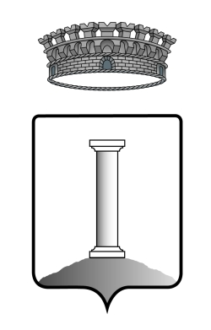

COMUNE DI COLOGNOLA AI COLLI
(provincia di Verona)

ACCESSO CIVICO “SEMPLICE” art. 5, comma 1, d.lgs. n. 33/2013
(linee guida FOIA deliberazione ANAC 1309/2016 e Tabella ANAC allegata a deliberazione 1310/2016)
Aree: Affari Generali – Edilizia Pubblica - Edilizia Privata – Demografici – Economico finanziaria – Fiscalità locale

Anno 2023
I semestre

Data e protocollo | Oggetto | Settore di riferimento | Esito
---- | ---- | ---- | ----
---- | ---- | ---- | ----
==========

